

uvádza americký film spoločnosti Sony Pictures Entertainment




Ricky and The Flash

Scenár: Diablo Cody
Réžia: Jonathan Demme
Výtvarník: Stuart Wurtzel
Kostýmy: Ann Roth
Kamera: Declan Quinn, ASC
Strih: Wyatt Smith, ACE

Hrajú:
Meryl Streep (Ricki)
Kevin Kline (Pete)
Mamie Gummer (Julie Brummelová)
Audra McDonald (Maureen)
Sebastian Stan (Joshua)
Rick Springfield (Greg)

V KINÁCH OD 10. SEPTEMBRA 2015

© SONY PICTURES ENTERTAINMENT
© TRISTAR PICTURES




OBSAH
Meryl Streep sa pod vedením oscarového režiséra Johnathana Demma predstaví tak, ako sme ju doposiaľ nevideli - v role rockovej speváčky a gitaristky. Nikdy nie je neskoro je film plný živých hudobných vystúpení, v ktorom Streep stvárni postavu Ricki Rendazzo, ktorá sa v snahe splniť si svoj sen o rock ´n´rollovej sláve, dopustí mnohých životných chýb. Po návrate domov, tvárou v tvár svojej rodine, dostáva šancu tieto chyby napraviť a zmeniť sa. Meryl Streep sa vo filme objaví po boku svojej skutočnej dcéry Mamie Gummer, Ricka Springfielda ako člena kapely The Flash a Kevina Klinea v role Rickinho bývalého manžela.

O FILME
„V živote každého z nás sú chvíle, ktoré by najradšej vrátil späť,“ hovorí režisér filmu, Jonathan Demme. „Keď sa Ricki dozvie, že jej dcéra prechádza ťažkým obdobím, pochopí, že je to jej šanca napraviť všetko, čoho sa v minulosti voči rodine dopustila.“
„Každý z nás musí žiť so svojimi chybami,“ hovorí Streep. „Ricki si určite želá, aby ju deti mali radšej a aby ju chápali. Dokáže o týchto veciach uvažovať pomerne racionálne. Žije prítomnosťou. Chová sa impulzívne a riadi sa tým, čo jej v tej chvíli pripadá správne. Je príjemné hrať niekoho, kto sa na nič nehrá a nespráva sa podľa predstáv svojho okolia. Inými slovami, Ricki sa snaží ostatným naznačiť, že je taká, aká je a vy s tým nič neurobíte.“

Postava Ricki Rendazzo sa zrodila v mysli oscarovej scenáristky Diablo Cody: „Postava Ricki je inšpirovaná mojou svokrou Terry, ktorá spieva v rockovej kapele Silk and Steel v New Jersey. Terry je babičkou šiestich vnúčat, pričom každý víkend koncertuje, vystrája na bare a publikum je z nej hotové. Rock'n'roll je celý jej život a mám pocit, že sa už stretla s ľuďmi, čo sa domnievali, že pre matku či dokonca babičku je takýto koníček ozaj nevhodný. Ona na nad tým len mávne rukou a to sa mi na nej páči.“
Vo filme Ricki Rendazzo cestuje z Los Angeles za svojou dcérou Julie, aby ju podporila v ťažkej životnej situácii. Z rockového sveta L.A. sa vracia do Indiany za životom, ktorý za sebou ešte ako Linda Brummelová, matka troch detí, kedysi zanechala. Ako ale Cody podotýka, „Ricki je skrátka Ricki. V minulosti bola Lindou Brummelovou, manželkou Petea Brummela, s ktorým mala tri deti a žila v Indiane. V role Ricki sa však cíti ako ryba vo vode a nič ju neťahá späť.“
Cody si sama prešla niečím podobným: „Dokážem veľmi dobre pochopiť, aké to je, keď si vybudujete osobnosť, ktorá sa nestotožňuje s tou vašou, povedzme pôvodnou. V mojom vlastnom živote sú dve úplne odlišné kapitoly – jednu som prežila na Stredozápade ako Brook a druhú ako Diablo Cody v Los Angeles, ktorou som posledných osem rokov. Niekedy mám problém spojiť tieto dve osobnosti do jednej. Takže úplne chápem, ako sa Ricki cíti.“
Táto rola umožnila Streep zahrať si na plátne spolu so svojou skutočnou dcéru Mamie Gummer. Keďže je tento film vo svojej podstate príbehom matky a dcéry, dodáva mu reálny vzťah medzi oboma predstaviteľkami väčšiu intenzitu a autentickosť. Režisér Demme trval na tom, aby počas nakrúcania spolu vôbec nehovorili, mimo spoločných scén. V skutočnosti sú si veľmi blízke a práve preto film pôsobí tak realisticky.
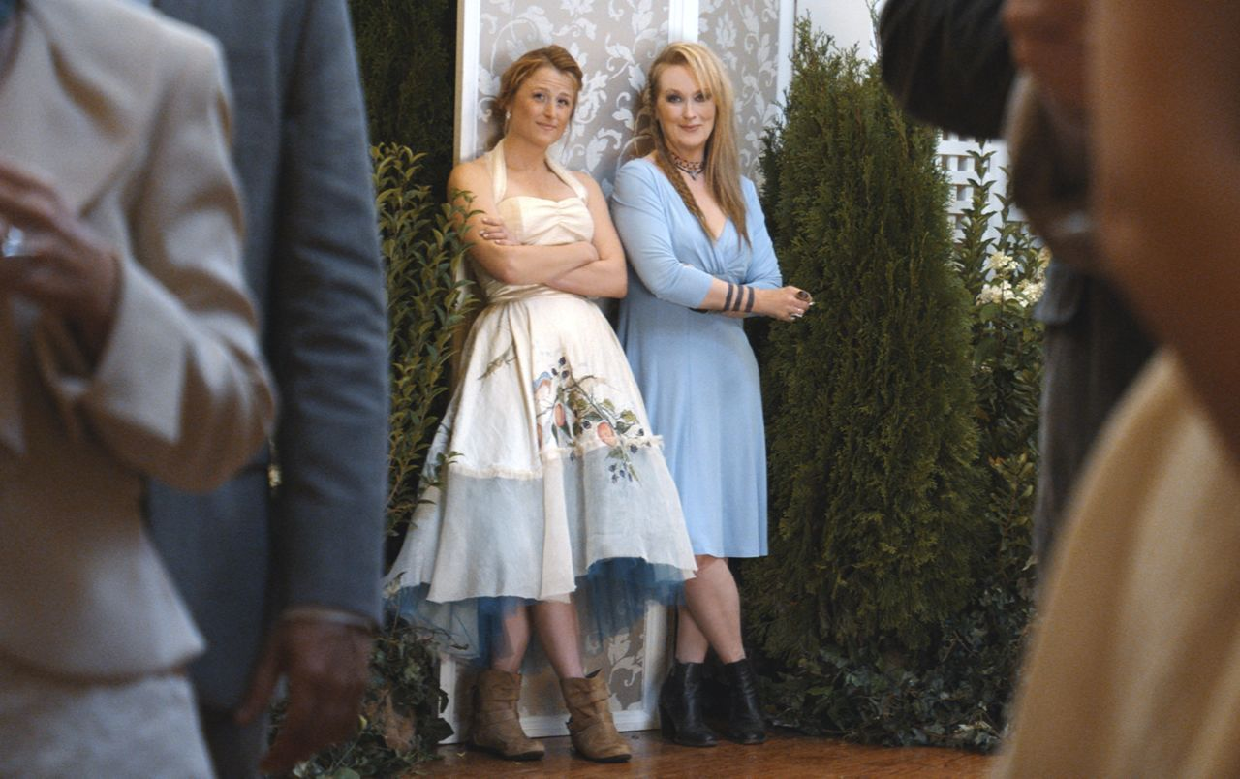
„Mamie mala odjakživa herecký talent a to od útleho detstva, takže spolu hráme už pomerne dlho,“ hovorí Meryl Streep. „Obdivujem ju rovnako ako jej odhodlanie naplno sa vcítiť do svojej postavy. V našej branži je ťažké sa presadiť, ak máte tak známu matku. No deti vidia svojich rodičov v úplne inom svetle, čo rozhodne neznamená, že by ich považovali za svoje vzory. Nájsť spôsob, ako by som ju naštvala nebol preto najmenší problém.“
Jedným z dôvodov, prečo sú si filmová matka a dcéra tak vzdialené, je fakt, že vo svojej podstate sú si veľmi podobné. „Myslím, že obe majú skony k hádkam. Vnímajú svet ako dve outsiderky a sú presvedčené, že práve ony majú pravdu. Jablko nepadá ďaleko od stromu. Obe si žijú podľa svojich pravidiel a nehodlajú sa nikomu ospravedlňovať ani prispôsobovať.“
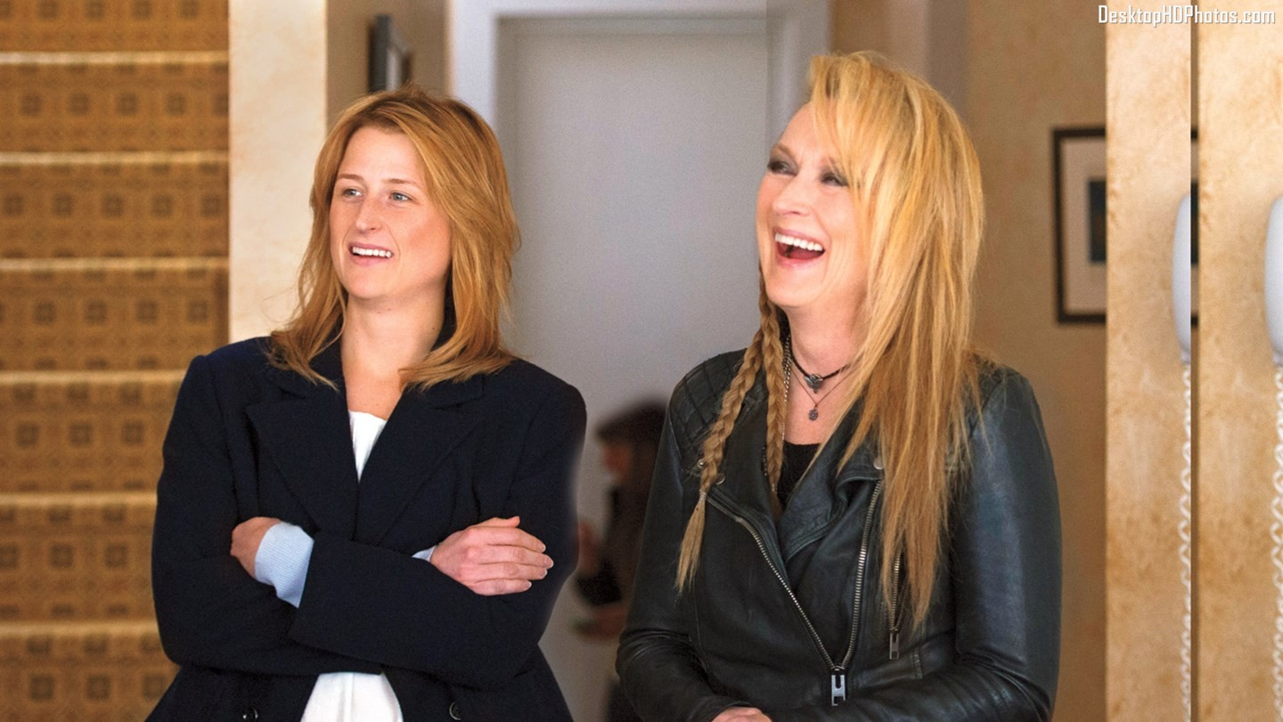
Scenáristku Diablo Cody prekvapilo, keď jej režisér oznámil, že chce všetku hudbu vo filme nakrúcať naživo. „Vždy keď som spolupracovala na filme, v ktorom boli hudobné pasáže, išlo skrátka o hollywoodske podvody: playback, otváranie úst naprázdno, predstieranie hrania na gitaru a podobne. Robieva sa to tak, lebo je to omnoho jednoduchšie. Ale Jonathan Demme taký nie je. Založil kapelu The Flash a všetko, čo vo filme vidíte a počujete je skutočné. Meryl naživo spieva a hrá na gitaru. Sú rocková kapela so všetkým, čo k tomu patrí. To je nepochybne ten najúžasnejší prvok filmu.“
Hoci bola Meryl Streep prvá, jediná a nepochybne tá najlepšia voľba hlavnej predstaviteľky, musela sa naučiť hrať na gitaru, aby vdýchla Ricki život. „V prípade filmu s tak výraznými charaktermi, musíme v divákoch navodiť dojem, že to, čo sledujú je ozajstné,“ hovorí režisér. „Nikdy by mi nenapadlo nakrúcať hudobné scény inak než naživo. Chcel som, aby táto úžasná kapela, na čele s Meryl, fungovala naplno.“
Streep, ktorá je okrem iného talentovanou speváčkou, sa učila hrať na gitaru celé mesiace, čo zahŕňalo aj niekoľkotýždňovú spoluprácu s gitaristom Larrym Saltzmanom, či legndárnym losangeleským hudobníkom Neilom Citronom. „Najskôr som sa oboznámila s akustickou gitarou a zhruba o mesiac neskôr som ju vymenila za elektrickú,“ vysvetľuje Streep. „Potom som takmer každý deň trénovala s Neilom Citronom, ktorý je geniálny ako učiteľ hrania na gitaru. Dal mi do ruky Telecaster a ukázal mi kopec drobných trikov, ktoré používajú rockeri, ako sú napríklad barré akordy, rýchle zmeny akordov a podobne.“
Zároveň dodáva, že sa jej na elektrickú gitaru hralo ľahšie než na akustickú, no „vaše chyby omnoho viac vyniknú. V prípade akustickej gitary to už nejako ustojíte, ale pri elektrickej falošný tón neutajíte, lebo rezonuje celou halou!“
Do role Rickinho sólového gitaristu obsadil Demme rockovú legendu Ricka Springfielda. Ten sa preslávil najmä hitmi z 80-tych rokov a rôznorodé herecké úlohy dali jeho kariére úplne nový rozmer.
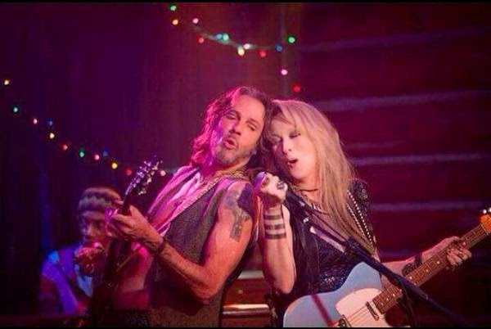
„Rola Grega v sebe spájala dve zásadné požiadavky,“ hovorí Demme. „Potrebovali sme skvelého herca, ktorý by udržal krok s Meryl Streep, ale zároveň musel vedieť výborne hrať na gitaru. Bál som sa, že sa nám nepodarí objaviť toho pravého Grega, ktorý by bol nielen výborným hercom, ale aj hudobníkom. Zrazu prišiel na scénu Rick Sprinfield. Zišli sme sa s ním, bol veľmi milý a potom zapol zosilňovače a vyrazil nám dych.“
„Rick je energický a bezprostredný človek, hudobník a herec,“ hovorí Streep. „To je nádherná kombinácia a pre Grega nevyhnutná, lebo sa jedná o krehkú a citlivú postavu. Je sólovým gitaristom v kapele The Flash, ale súčasne túži po tom, aby si získal Rickino srdce. Greg chce, aby do vzťahu išla naplno, ale Ricki má svoje záväzky, množstvo problémov a nie je si vôbec istá, či to zvládne.“
„Greg je skvelý gitarista, ktorému sa však nepodarilo výraznejšie presadiť,“ opisuje Springfield svoju postavu. „Párkrát sa naňho usmialo šťastie, no nikdy z toho nič zásadného nevzišlo. Okrem toho je beznádejne zamilovaný do Ricki. Frustruje ho jej vyhýbavý a odmeraný prístup k ich vzťahu, no hudba ich zároveň oboch spája.“
„Učiť sa hrať na gitaru bola zábava. Jonathan jedného dňa vyhlásil, že v priebehu dvoch týždňov dáme dokopy celú kapelu. Prišlo mi absurdné, že by sme také niečo zvládli za dva týždne,“ spomína Streep. Skúšky prebiehali tak intenzívne, že všetci mimo kapely mali na ne zákaz vstupu, vrátane samotného režiséra. „Úplne ich chápem,“ smeje sa Demme. „Keď som o tri týždne neskôr vošiel do malej miestnosti, kde trénovali, stáli na pódiu a uprostred bola Meryl, ktorá akoby tam patrila odjakživa. Tento zážitok prekonali už len scény počas nakrúcania, kedy vystupovali pred skutočným publikom.“
Pre Demmeho to bol kľúčový moment. „Neuvedomil som si, že keď kapela zahrá pred publikom, bude to ešte energickejšie, ľudia budú tancovať na živú hudbu a tomu sa nič nevyrovná. Bolo úžasné sledovať, ako Ricki and The Flash roztancovali celú miestnosť.“
Ricki and The Flash hrajú prevzaté skladby, ktoré by ste od rockovej kapely prirodzene očakávali. „Johnatan pôvodne tvrdil, že zahráme tri skladby a budeme mať tri týždne na to, aby sme si ich natrénovali,“ spomína Streep. „Avšak vo filme nakoniec zahráme desať skladieb. Desať! Dali nám fakt zabrať, verte mi.“
Skupina odohrala všetky skladby naživo, počas nakrúcania a to im vdýchlo nový život. Streep sa naučila nielen hrať na gitare, ale dokonale si osvojila správanie rockovej hviezdy. „Všetky jej pohyby, každá nuansa na plátne je z jej hlavy,“ hovorí Demme. „Počas jednej skladby, konkrétne Let´s work together, zíde z pódia medzi publikum, dôjde až k baru a dá si tam drink. To celé vymyslela Meryl.“

O HEROCH
MERYL STREEP (Ricki) stvárnila počas 40 rokov hereckej kariéry obrovskú škálu divadelných, filmových a televíznych postáv. Začínala na newyorských divadelných doskách, kde sa rýchlo preslávila svojou povestnou všestrannosťou a zápalom pre herectvo. Celkovo získala troch Oscarov a v roku 2015 sa zapísala do dejín rekordným počtom hereckých nominácií, konkrétne 19. nomináciou na Oscara. V súčasnosti nakrúca snímku Stephena Frearsa Florence Foster Jenkins.
MAMIE GUMMER (Julie Brummelová) je filmová, televízna a divadelná herečka, ktorá debutovala na newyorských javiskách v roku 2005 v hre Mr. Marmalade, za ktorú získala cenu Theatre World Award. Je dcérou herečky Meryl Streep a sochára Dona Gummera. V roku 2006 sa Mamie po prvýkrát objavila na filmovom plátne a to v snímke Škandál režiséra Lasseho Hallströma. Medzi jej ďalšie filmy patria napríklad: V službách vojny, Zažiť Woodstock, Vedľajšie účinky a ďalšie.

RICK SPRINGFIELD (Greg) je uznávaným hercom, hudobníkom, skladateľom a spisovateľom. Na konte má 25 miliónov predaných albumov a desiatky hitov, medzi ktoré patria skladby Don't Talk to Strangers, An Affair of the Heart, I've Done Everything for You, Love Somebody a Human Touch. V roku 1981 získal cenu Grammy za najlepší mužský spevácky výkon za singel Jessie's Girl.

O TVORCOCH
JONATHAN DEMME (réžia) zahájil kariéru v roku 1971 ako scenárista a producent filmov Rogera Cormana a odvtedy produkoval vyše 40 celovečerných titulov. Ako režisér a producent má na konte snímky, ktoré boli dokopy 20 krát nominované na Oscara a patria medzi ne napríklad Philadelphia či Mlčanie jahniat, za ktorú v roku 1991 získlad Oscara za najlepšiu réžiu.
DIABLO CODY (scenár, produkcia) vlastným menom Brook Busey-Maurio je autorkou scenára snímok Juno, Znovu a inak či kultového hororu Evil Dead.



